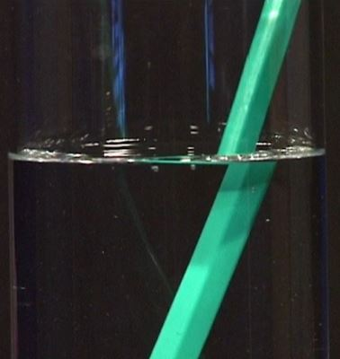**Activité expérimentale : *A la découverte de la réfraction***

Lorsqu’elle passe d’un milieu à un autre, la lumière est **réfractée** : sa direction de propagation change. C’est ce phénomène qui est à l’origine des déformations apparentes que l’on constate lorsque l’on regarde un objet plongé dans l’eau.

*Comment décrire mathématiquement le phénomène de réfraction ?*

*figure 1 : Un crayon dans un verre d’eau.*

**Objectifs** :

* Réaliser et exploiter une série de mesure
* Connaitre et exploiter la loi de Snell-Descartes en réfraction

1. **Réalisation d’une série de mesures**

On réalise le montage schématisé ci-dessous.

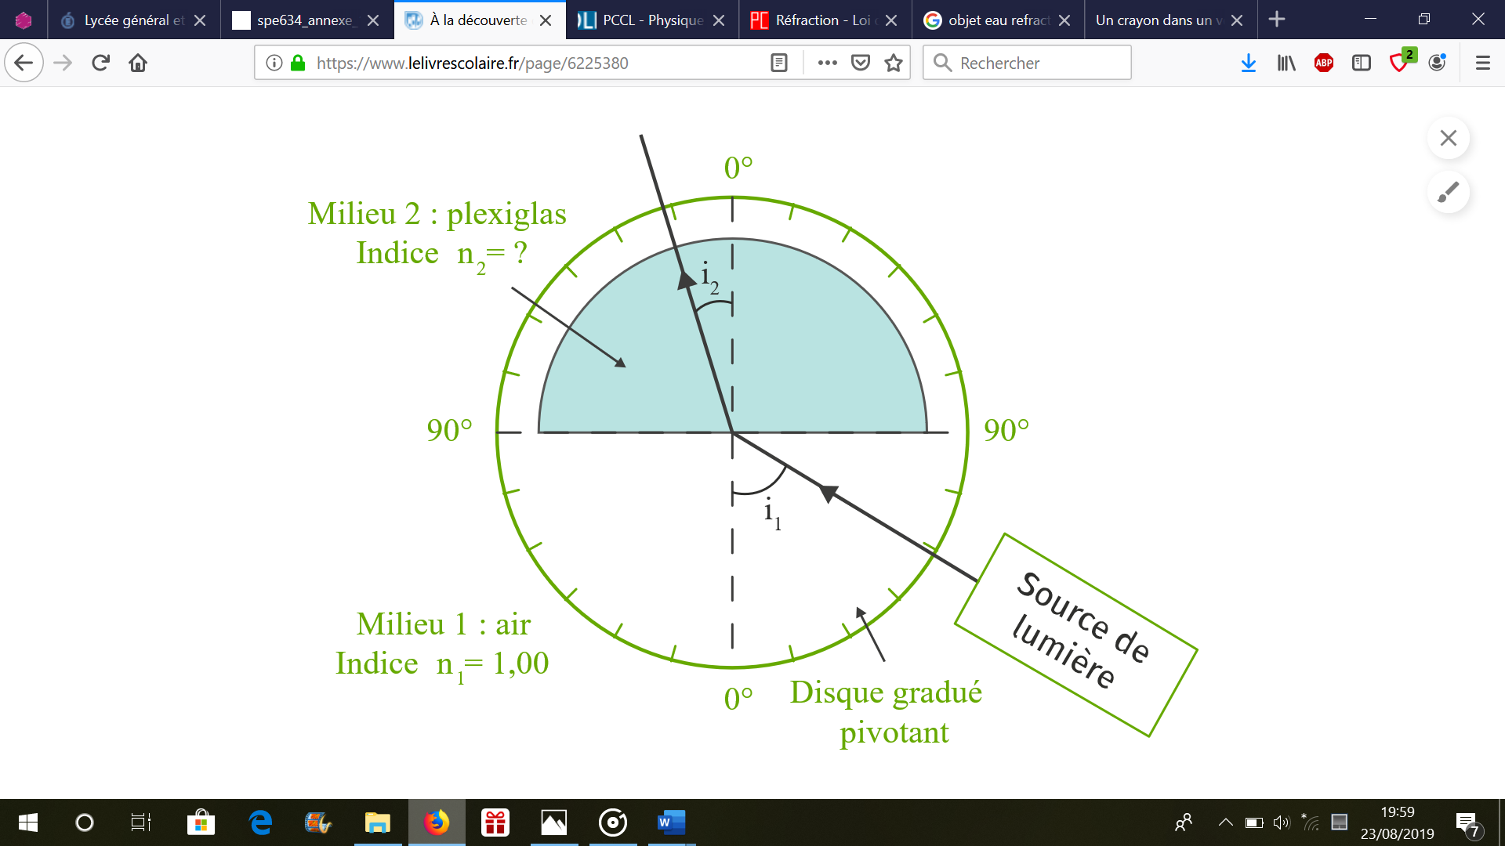

milieu 2 : plexiglas

milieu 1 : air

LASER

rapporteur gradué



***La source de lumière utilisée est une source de type LASER. Ne jamais regarder ce rayonnement par vision directe.***

* A l’aide du rapporteur gradué, faire varier l’**angle d’incidence** (angle i1) entre 0 et 60° par pas de 5°.
* Mesurer pour chaque valeur de l’angle i1, la valeur de l’**angle de réfraction** (angle i2) correspondant.
* Consigner ces mesures dans le tableau ci-dessous.

|  |  |  |  |  |  |  |  |  |  |  |  |  |  |
| --- | --- | --- | --- | --- | --- | --- | --- | --- | --- | --- | --- | --- | --- |
| **angle d’incidence**  **i1 (°)** | 0 | 5 | 10 | 15 | 20 | 25 | 30 | 35 | 40 | 45 | 50 | 55 | 60 |
| **angle**  **de réfraction**  **i2 (°)** |  |  |  |  |  |  |  |  |  |  |  |  |  |

Image associée

***Appeler le professeur.***

1. **Exploitation d’une série de mesure**

* Ouvrir le logiciel ***EduPython***. Cliquer sur Fichier/Ouvrir/Documents et sélectionner le script intitulé ***snell-descartes***.
* Immédiatement, cliquer sur Fichier/Sauvegarder sous/Documents et enregistrer le fichier sous le nom suivant : snell-descartes-nom_élève1-nom_élève2.
* Compléter dans le script les lignes « i1=np.array([...]) » et « i2=np.array([...]) » avec les valeurs des angles i1 et i2 du tableau précédent. ***Attention ! Il faut penser à séparer les valeurs des angles par des virgules !***

* Lancer le programme en cliquant sur la flèche verte.

* Le graphe qui s’ouvre donne la valeur de sin(i2) en fonction de sin(i1) pour les valeurs des angles mesurés expérimentalement.
* Noter l’équation de la droite qui s’affiche à côté du graphe dans le cadre ci-dessous.

**Lire** attentivement le **document 1** puis répondre aux questions.

Depuis près de 2000 ans, des savants se sont penchés sur le phénomène de réfraction.

> Ptolémée (vers 90-168) s’intéresse au passage de la lumière de l’air à l’eau et en conclut que l’angle de réfraction i2 augmente avec l’angle d’incidence i1.

> Kepler (1571-1630) affine le modèle en proposant que l’angle d’incidence i1 et l’angle de réfraction i2 sont proportionnels.

> Snell (1580-1626) et Descartes (1596-1650) continuent de perfectionner le modèle en énonçant que sin(i2) est proportionnel à sin(i1).

*document 1 : La construction d’un modèle de l’Antiquité au XVII° siècle*

1. Le graphe obtenu vous permet-il d’affirmer que sin(i2) est proportionnel à sin(i1) (*lire le coup de pouce mathématiques ci-dessous si besoin*) ?

**Coup de pouce mathématique**

Deux grandeurs sont **proportionnelles** si le **graphique** représentant une des grandeurs en fonction de l’autre est une **droite** **passant par l’origine du repère**. Ces deux grandeurs (x et y par exemple) sont alors reliées par l’égalité y=k × x, avec k qui est une constante (coefficient directeur de la droite linéaire).

1. Quelle relation peut-on alors écrire entre sin(i2) et sin(i1) (*cf. coup de pouce mathématiques*) ?